威海10.5 J轮火灾事故

一、事故概况和调查情况
（一）事故简况
2011年10月5日1527时许，福建省石狮市某船务有限公司所属的“J”轮，由威海新港装载328个集装箱驶往泉州石湖港，驶出威海新港航道1号浮1海里左右，机舱主机供油管路温度表冲出，燃油从连接温度表处喷到主机排烟管，导致机舱着火。该起事故造成“J”轮机舱部分设备、机舱横梁受损，无人员伤亡，构成水上交通小事故。
（二）事故调查情况
接到事故报告后，威海海事局指派南港海事处开展事故调查取证工作。经调查，共获得事故调查询问笔录3份，船舶资料8份，船员资料3份。
二. 船舶、船员和船公司概况
1、船舶概况
船籍港：泉州
呼号：BVEZ5
船舶登记号：080409000029
船舶种类：多用途船
造船地点：浙江国营海东造船厂
建成日期：2009年09月25日
船级社：CCS
总长：138.39米
型宽：18.80米
型深：10.50米
总吨：8098
载重吨：11080吨
净吨：4535
主机功率：2930千瓦
船舶所有人：福建省石狮市某船务有限公司
地址：石狮市蚶江镇蚶江村2区25号
安全管理人：福建省石狮市某船务有限公司
2、船舶配员
该轮本航次配备船员19人，船员适任证书齐全有效。船员配备符合该轮《船舶最低安全配员证书》的要求。事故发生时该轮驾驶台船长和三副在值班，机舱是二管轮在值班。
3、船舶证书与安全管理体系
福建省石狮市某船务有限公司于2009年10月16日取得福建海事局签发的DOC证书（证书号码：07C122），证书有效期至2012年01月25日，年度审核签注日期为2011年03月15日。“J”轮于2010年02月02日取得福建海事局签发的SMC证书（证书号码：07C122006），证书有效期至2015年02月01日。
J轮法定船舶证书齐全有效。
4、船舶安检情况
J轮最近一次安检于2011年08月07日在福建石狮完成，共查出缺陷6项，所查处的缺陷与事故原因无直接原因，所有缺陷均已纠正。
5、船舶主机情况
主机 |  | 备注
型号 | 6G32A /6 X 320 X 480MM
转速 | 600 R/MIN
涡轮后废气温度 | 小于450度 | 正常380度左右
主机燃油输送泵压力 | 0.6MPA
三、事故水域的通航环境情况
（一）天气海况
事发当时海上能见度良好，中浪、中涌，西南风近海5-6级。
（二）通航环境情况
事故发生处为进出威海新港必经之处，船舶交通流密集。
四、事故经过
2011年10月5日1458时许“J”轮装载328个集装箱离威海新港驶往泉州石湖港。船长和三副在驾驶台值班，轮机长和二管轮在机舱值班。
1500时许轮机长离开机舱。
1525时许“J”轮驶出1号浮1海里左右，主机供油管路处温度计处有燃油喷出到主机排烟管，引起机舱着火，当时船长和三副在驾驶台值班，二管轮在机舱值班。
1527时许船长看到驾驶台后有浓烟，随后接到二管轮报告机舱失火，随后船长下达命令打右满舵调头顶风，并命令三副到二氧化碳间释放二氧化碳，三副和二管轮到二氧化碳间共释放了两组二氧化碳（28瓶），释放二氧化碳大概20分钟后，轮机长派机工慢慢打开主甲板通天窗，看见机舱里还有浓烟并且温度很高，轮机长通知驾驶台启动主消防泵，接3条消防水枪往机舱里喷水进行冷却，喷水大约40-50分钟。
1645时许，派人到机舱探火，并确定无复燃可能。
1800时许，在“威港拖27”轮、“威港拖19”轮拖带和护航下开始驶往威海新港。
2000时许，“J”轮靠好16泊，“威港拖19”轮一直在进行监护。
五、事故损失情况
三层机舱电缆多数断裂和短路、主机排烟管路隔热材料损坏、机舱3根横梁变形、机舱3层的照明和应急照明等损坏。
六、原因分析
（一）事故原因
公安消防部门未出具《火灾事故原因认定书》，仅出具一份船舶着火证明，对起火原因认定为不明确。
（二）火灾事故可能原因分析
经过现场勘查和询问调查，经过多次分析和论证，本次事故的可能原因推断如下：
1、主机供油管路喷出的高压燃油接触到高温排烟管路可能是本次事故的主要原因
经现场勘查和询问调查，发现主机供油管路温度表处温度表不知去向，燃油管路中的燃油可以通过装温度表处的管路直接喷向主机排烟管路，可能导致起火。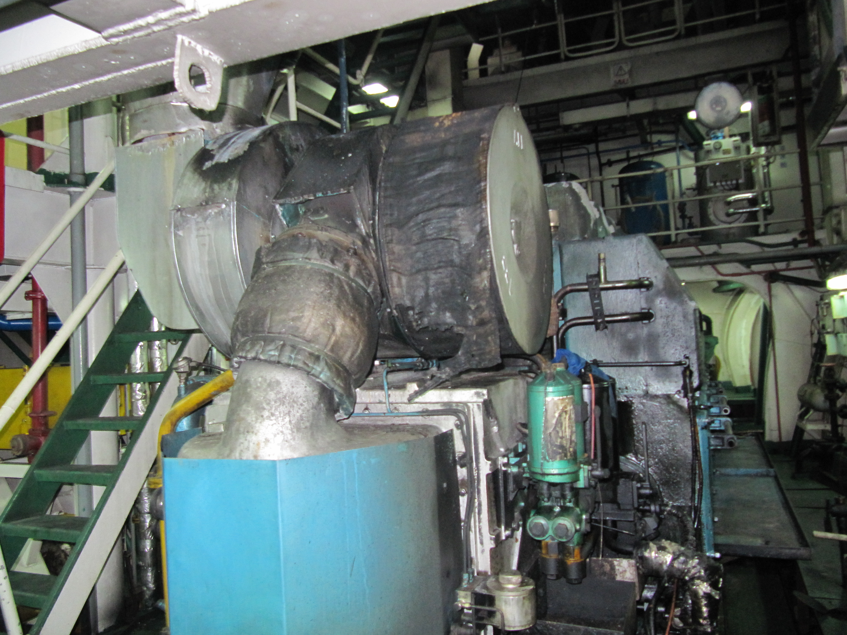

七、责任判定
本次船舶火灾事故属单方责任事故。

